Štátna ochrana prírody Slovenskej republiky
Správa Národného parku Slovenský raj

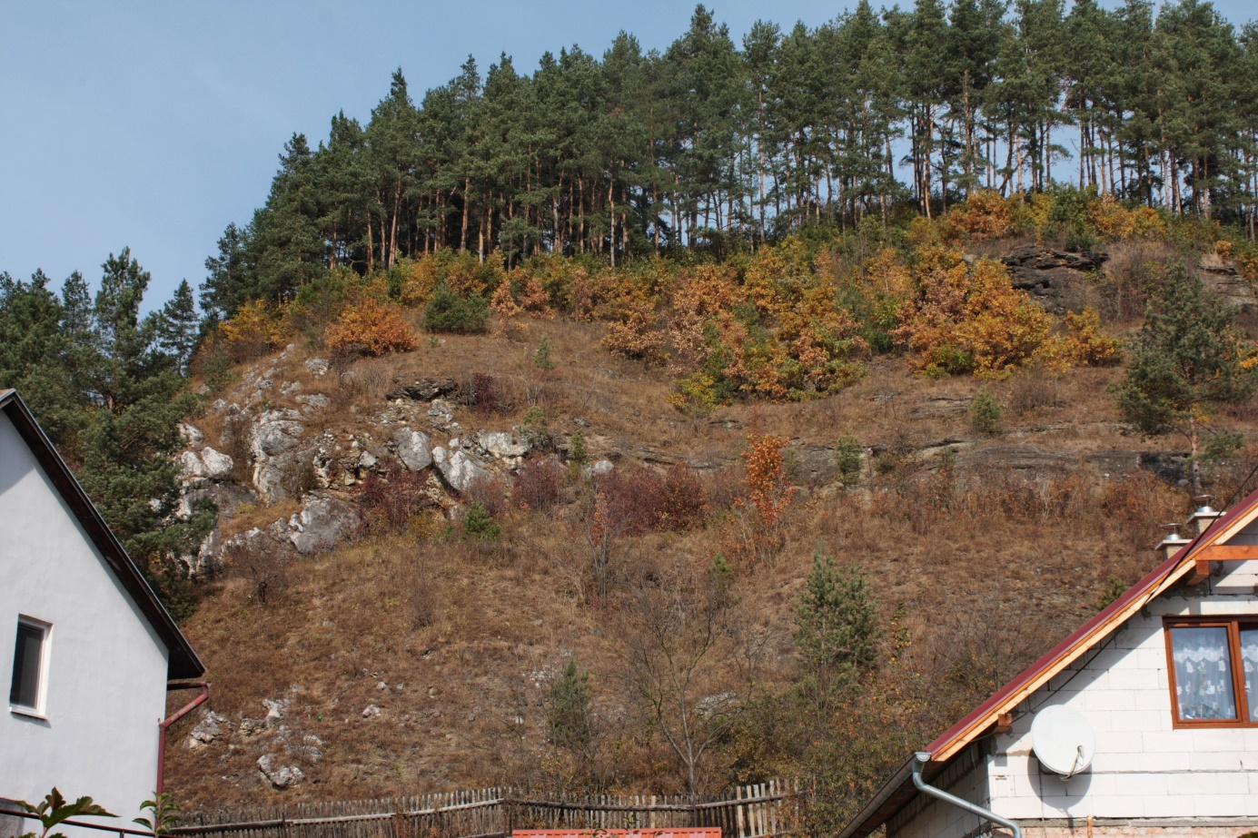

Program starostlivosti
prírodnej pamiatky Markušovská transgresia paleogénu
(časť územia európskeho významu SKUEV0286 Hornádske vápence)
na obdobie rokov 2018 – 2047



Financované z prostriedkov Európskeho fondu regionálneho rozvoja (ERDF) v rámci projektu: Vypracovanie programov starostlivosti o vybrané chránené územia zahrnuté v sústave NATURA 2000

Obsah
1 Základné údaje 3
1.1 Číslo podľa štátneho zoznamu, ak je pridelené 3
1.2 Príslušnosť k európskej sústave chránených území a územiam medzinárodného významu ......................................................................................................................................3
1.3 Kategória a názov územia 3
1.4 Platný právny predpis o vyhlásení chráneného územia alebo medzinárodný doklad o zaradení lokality do sústavy území medzinárodného významu 3
1.5 Celková výmera chráneného územia a jeho ochranného pásma 3
1.6 Súčasný stav predmetu ochrany 3
1.6.1 Prírodné pomery 3
1.6.2 Stručný opis predmetu ochrany 5
1.6.3 Hodnotenie stavu predmetu ochrany, stanovenie priorít ochrany 5
1.6.4 Hodnotenie ďalších osobitných záujmov ochrany prírody a krajiny v území 7
1.7 Výsledky komplexného zisťovania stavu lesa 8
2 Socioekonomické pomery (využívanie územia a jeho okolia), pozitívne a negatívne faktory 8
2.1 Historický kontext 8
2.1.1 Vývoj ochrany prírody 8
2.1.2 Vývoj poľnohospodárstva 8
2.1.3 Vývoj lesníctva 9
2.1.4 Vývoj turistiky 9
2.2 Stručný opis aktuálneho stavu 9
2.2.1 Ochrana prírody 9
2.2.1 Poľnohospodárstvo 9
2.2.3 Lesníctvo 9
2.2.3 Rekreácia a šport 10
2.2.4 Poľovníctvo a rybárstvo 10
2.3 Návrh zásad a opatrení využívania územia a jeho okolia z hľadiska cieľov ochrany ....................................................................................................................................10
3 CIELE STAROSTLIVOSTI A OPATRENIA NA ICH DOSIAHNUTIE 12
3.1 Stanovenie dlhodobých cieľov starostlivosti v nadväznosti na ekologicko-funkčné priestory a zóny 12
3.2 Stanovenie operatívnych cieľov v nadväznosti na ekologicko-funkčné priestory a zóny ....................................................................................................................................12
3.3 Rámcové plánovanie a modely hospodárenia pre lesné biotopy 13
3.4 Navrhované opatrenia, stanovenie harmonogramu ich plnenia, určenie subjektu zodpovedného za ich plnenie, stanovenie merateľných indikátorov ich plnenia 14
4 SPÔSOB VYHODNOCOVANIA PROGRAMU STAROSTLIVOSTI ..17
5 POUŽITÉ PODKLADY A ZDROJE INFORMÁCIÍ 17
6 PRÍLOHY 19
6.1 Mapa predmetov ochrany 19
6.2 Mapa identifikácie vlastnícko-užívateľských vzťahov 20
6.3 Mapa využitia územia 22
6.4 Mapa ekologicko-funkčných priestorov 23
6.6 Mapa navrhovaných opatrení starostlivosti na jednotlivých parcelách alebo jednotkách priestorového rozdelenia (JPRL, LPIS) 24

1 Základné údaje

Číslo podľa štátneho zoznamu, ak je pridelené
Prírodná pamiatka Markušovská transgresia paleogénu je evidovaná v štátnom zozname osobitne chránených častí prírody a krajiny pod číslom 693.

Príslušnosť k európskej sústave chránených území a územiam medzinárodného významu
Územie je súčasťou európskej sústavy chránených území Natura 2000. Výnosom Ministerstva životného prostredia Slovenskej republiky č. 3/2004-5.1 zo 14. júla 2004, ktorým sa vydáva národný zoznam území európskeho významu (ďalej len „výnos MŽP SR č. 3/2004-5.1“), bolo zaradené ako súčasť navrhovaného územia európskeho významu pod označením SKUEV0286 Hornádske vápence (pôvodný názov – Vápence v údolí Hornádu). Rozhodnutím Komisie 2008/218/ES z 25. januára 2008 bol podľa smernice Rady 92/43/EHS z 21. mája 1992 o ochrane biotopov, voľne žijúcich živočíchov a rastlín (ďalej len „smernica o biotopoch“) prijatý zoznam lokalít európskeho významu v alpskom biogeografickom regióne, ktorého súčasťou je aj predmetné územie. Nakoľko predmetné územie európskeho významu pozostáva zo 6 samostatných polygónov, bude každý z nich vyhlasovaný a riešený ako samostatné chránené územie.
Územie nie je prekryté so žiadnym existujúcim chráneným vtáčím územím ani územím medzinárodného významu.

Kategória a názov územia
Kategória: prírodná pamiatka (PP)
Názov územia: Markušovská transgresia paleogénu
Názov bol štandardizovaný rozhodnutím Úradu geodézie, kartografie a katastra Slovenskej republiky č. P-5255/2004 z 23. 12. 2004.

Platný právny predpis o vyhlásení chráneného územia alebo medzinárodný doklad o zaradení lokality do sústavy území medzinárodného významu
Územie bolo vyhlásené nariadením a uznesením plenárneho zasadnutia Okresného národného výboru v Spišskej Novej Vsi č. 28/d zo dňa 22. 12. 1987, s účinnosťou od 22. 12. 1987. Územie má na základe vyhlášky Krajského úradu životného prostredia v Košiciach č. 7/2004 z 22. 9. 2004, s účinnosťou od 1. 10. 2004, platný 4. stupeň ochrany.

Celková výmera chráneného územia a jeho ochranného pásma
Celková výmera prírodnej pamiatky bola v roku 1987 pri vyhlásení 6,97 hektára. Z dôvodu, že išlo o vymedzenie územia na hranice lesných porastov. Zmenou výmery lesného porastu a jeho zosúladením s hranicami parciel, je v súčasnosti po spresnení na aktuálny katastrálny stav výmera územia 7,26 hektára. Ochranné pásmo prírodnej pamiatky sa nevymedzuje. Je ním v zmysle § 17 ods. 8 zákona č. 543/2002 Z. z. o ochrane prírody a krajiny v znení neskorších predpisov (ďalej len „zákon č. 543/2002 Z. z.“) územie do vzdialenosti 60 m smerom von od hranice PP a platí v ňom tretí stupeň ochrany.

Súčasný stav predmetu ochrany

Prírodné pomery
Prírodná pamiatka Markušovská transgresia paleogénu sa nachádza v Košickom kraji, okrese Spišská Nová Ves, v Hornádskej kotline v nadmorskej výške 418 – 500 m n. m..
Chránené územie sa nachádza v geomorfologickom celku Hornádska kotlina a jej podcelku Hornádske podolie.
Geologický podklad tvoria svetlé masívne triasové vápence silicika a paleogénne horniny vnútorných Karpát, tvorené polymiktnými zlepencami a hrubozrnnými pieskovcami (hornádske vrstvy).
Z hľadiska základných morfoštruktúr je územie tvorené vrásovo-blokovou fatransko-tatranskou morfoštruktúrou (negatívne morfoštruktúry: priekopové prepadliny a morfoštruktúrne depresie kotlín). Z hľadiska typu erózno-denudačného reliéfu leží toto územie v reliéfe kotlinových pahorkatín. Z hľadiska morfologicko-morfometrických typov leží územie v silne členitej pahorkatine.
Územie sa nachádza v mierne teplej oblasti a jej mierne teplom, mierne vlhkom dolinovom/kotlinovom okrsku so studenou zimou, charakterizovanom priemerným počtom letných dní (s denným maximom teploty vzduchu ≥ 25 °C) za rok menej ako 50, s teplotami v januári do -5 °C a v júli nad 16 °C.
Územie sa nachádza v oblasti s výskytom kambizemí pseudoglejových nasýtených zo zvetralín rôznych hornín. Pôdy sú hlinité, neskeletnaté až slabo kamenité (0 – 20 %), s vlhkým vlhkostným režimom.
Územie leží v povodí Hornádu, odvodňované je Hornádom a Levočským potokom.

Flóra
Podľa fytogeografického členenia Slovenska patrí územie do oblasti západokarpatskej flóry (Carpaticum occidentale), v ktorej leží v obvode flóry vnútrokarpatských kotlín (Intercarpaticum) a jeho fytogeografickom okrese Podtatranské kotliny, podokres Spišské kotliny. Z hľadiska fytogeograficko-vegetačného členenia patrí územie do ihličnatej zóny, okresu Hornádska kotlina.
Potenciálne by vegetáciu územia tvorili zmiešané listnato-ihličnaté lesy v severných karpatských kotlinách, lokálne jedľové a jedľovo-smrekové lesy, na úpätiach skalných stien jaseňovo-brestovo-dubové lesy v povodiach veľkých riek (tvrdé lužné lesy). Súčasnú vegetáciu tvoria biotopy európskeho významu Tr1 (6210) Suchomilné travinno-bylinné a krovinové porasty na vápnitom substráte, Sk1 (8210) Karbonátové skalné steny a svahy so štrbinovou vegetáciou, fragmentálne na okrajoch aj Lk1 (6510) Nížinné a podhorské kosné lúky. Podstatnú časť územia zaberá biotop X9 Porasty nepôvodných drevín, tvorený umelo vysadenými lesnými porastmi, v ktorých dominuje borovica lesná (Pinus sylvestris), vtrúsene sa vyskytuje smrek obyčajný (Picea abies), smrekovec opadavý (Larix decidua). V ich podraste a na plochách mimo zapojených lesných porastov sa nachádza biotop Kr7 Trnkové a lieskové kroviny.
Lokalita predstavuje plochy teplomilných spoločenstiev s ojedinelým výskytom druhu európskeho významu poniklec slovenský (Pulsatilla slavica) a bohatým výskytom kosatca bezlistého uhorského (Iris aphylla subsp. hungarica). Z ďalších vzácnych druhov je významný výskyt veternice lesnej (Anemone sylvestris), plamienka rovného (Clematis recta), silenky uškatej (Silene otites), horca krížatého (Gentiana cruciata), zvončeka karpatského (Campanula carpatica), astry spišskej (Aster amelloides), bodliaka kopcovitého (Carduus collinus), chlpánika vrcholíkatého (Pilosella cymosa).
Územie je súčasťou rozsiahleho koridoru bioty údolím Hornádu na rozhraní Hornádskej kotliny a Volovských vrchov, ktorým recentne prenikajú do vnútra Karpát panónske prvky.

Fauna
Územie spadá do priestoru zoogeografickej provincie Karpaty, oblasti Západné Karpaty a ich vonkajšieho obvodu. Z hľadiska živočíšnych regiónov je zoogeografické členenie územia do vonkajšieho obvodu oblasti Západných Karpát a jeho podtatranského okrsku. Zoogeografické členenie sa delí na dva biocykly. V terestrickom biocykle patrí chránené územie do podkarpatského úseku provincie listnatých lesov, v limnickom biocykle patrí do slanskej časti potiského okresu severopontického úseku pontokaspickej provincie.
V území sa vyskytujú z motýľov druh národného významu vidlochvost ovocný (Iphiclides podalirius), z obojživelníkov druhy národného významu ropucha obyčajná (Bufo bufo), ropucha zelená (Pseudepidalea viridis), z plazov druhy národného významu jašterica obyčajná (Lacerta agilis), slepúch lámavý (Anguis fragilis), užovka hladká (Coronella austriaca).
Z vtákov sa tu vyskytuje viacero druhov spevavcov, z druhov európskeho významu strakoš červenochrbtý (Lanius collurio). Z dravcov tu lovia druhy národného významu myšiak hôrny (Buteo buteo) a sokol myšiar (Falco tinnunculus).
Z cicavcov sa v území z druhov národného významu vyskytuje jež bledý (Erinaceus concolor), piskor vrchovský (Sorex araneus), piskor malý (Sorex minutus), bielozúbka bielobruchá (Crocidura leucodon), hranostaj čiernochvostý (Mustela erminea), lasica obyčajná (Mustela nivalis), veverica stromová (Sciurus vulgaris).

Stručný opis predmetu ochrany
Lokalita predstavuje morfologicky výraznú stráň na ľavom okraji nivy Hornádu a Levočského potoka na okraji obce Markušovce s výskytom lesnej, xerotermnej a skalnej vegetácie a viacerými vzácnymi druhmi flóry. Lokalita je súčasťou rozsiahleho koridoru bioty údolím Hornádu na rozhraní Hornádskej kotliny a Volovských vrchov, ktorým recentne prenikajú do vnútra Karpát najmä panónske prvky.

Predmetom ochrany chráneného územia sú biotopy európskeho významu uvedené v tabuľke č. 1 a biotopy druhov európskeho významu poniklec slovenský (Pulsatilla slavica) a kosatec bezlistý panónsky (Iris aphylla subsp. hungarica).

Tab. č. 1 Biotopy európskeho významu
Biotopy európskeho významu
Kód biotopu | Kód NATURA | Názov biotopu
Tr1 | 6210 | Suchomilné trávinnobylinné a krovinové porasty na vápnitom podloží
Tr5 | 6190 | Dealpínske travinno-bylinné porasty
Sk1 | 8210 | Karbonátové skalné steny so štrbinovou vegetáciou

Predmetom ochrany v území je aj významný geologický jav – transgresia, čiže nesúhlasné uloženie rôznych vrstiev hornín. Staršie vrstvy triasových vápencov sú zvrásnené, uložené šikmo voči vodorovnej rovine, v ich nadloží sú vodorovne uložené neporušené mladšie vrstvy paleogénnych hornín. Hranica medzi vrstvami je viditeľná na ploche stráne, ktorú eróziou odkryl a modeloval Hornád.

Hodnotenie stavu predmetu ochrany, stanovenie priorít ochrany
Pre biotopy európskeho významu sa uvádza stručné slovné hodnotenie ich stavu v území prírodnej pamiatky, ktoré vychádza z terénneho poznania lokality. Pre nelesné biotopy a druhy európskeho významu boli vypracované hodnotiace tabuľky priaznivého stavu zachovania podľa publikácie Polák, P., Saxa, A. (2005): Priaznivý stav biotopov a druhov európskeho významu.

V nasledujúcich tabuľkách je hodnotenie biotopov a druhov európskeho významu. Hodnotenie stavu predmetu ochrany je základným rámcom pre stanovenie cieľov starostlivosti.

Tab. č. 2 Hodnotenie stavu biotopov európskeho významu v celom SKUEV0286 Hornádske vápence
Kód biotopu | Reprezentatívnosť biotopu v území | Relatívna rozloha biotopu v území | Zachovalosť biotopu v území | Stav biotopu | Stav biotopu v rámci bioregiónu | Bioregión | Cieľ ochrany v rámci územia | Priorita
6190 | B | C | B | B | FV | Alpský | Nutné udržanie stavu v území | Nízka
6210 | B | C | B | B | U1 | Alpský | Nutné zlepšenie stavu v území | Stredná
8210 | A | C | A | A | FV | Alpský | Nutné udržanie stavu v území | Nízka
Vysvetlivky k tabuľke:
priaznivý stav: A – výborný, B – dobrý, nepriaznivý stav: C – narušený, D – nevyhovujúci
FV – priaznivý, nepriaznivý: U1 – nevyhovujúci, U2 – zlý (Polák, Saxa, 2005)

Tab. č. 3 Hodnotenie stavu druhov európskeho významu v celom SKUEV0286 Hornádske vápence
Bioregión | Druh | Relatívna početnosť v území | Zachovalosť populácie v území | Stav izolovanosti populácie v území | Celkový stav populácie v území | Stav druhu na úrovní biogeografického regiónu | Cieľ ochrany v rámci územia | Priorita
Alpský | Iris aphylla subsp. hungarica | B | A | B | A | U1 | Nutné udržanie stavu v území | Stredná
Alpský | Pulsatilla slavica | C | A | C | A | U1 | Nutné udržanie stavu v území | Stredná
Vysvetlivky k tabuľke:
priaznivý stav: A – výborný, B – dobrý, nepriaznivý stav: C – narušený, D – nevyhovujúci
FV – priaznivý, nepriaznivý: U1 – nevyhovujúci, U2 – zlý (Polák, Saxa, 2005)

Hodnotenie v tabuľkách je spracované pre celé územie SKUEV0286 Hornádske vápence, preto sa môže líšiť od hodnotenia v lokalite PP Markušovská transgresia paleogénu.

Hodnotenie stavu biotopov európskeho významu:
6210 – Suchomilné travinno-bylinné a krovinové porasty na vápnitom substráte (Tr1)
Existencia tohto biotopu je závislá na vyhovujúcej poľnohospodárskej činnosti, ktorá v území absentuje. Je ohrozený expanziou vysokých tráv a zarastaním kríčkami a drevinami. V území je biotop z rôznom, prevažne nevyhovujúcom stave zachovania.

6190 – Suché a dealpínske travinno-bylinné porasty (Tr5)
Na rozdiel od biotopu 6210 ide o viac-menej typ primárneho bezlesia, vyskytujúci sa na skalnatých svahoch, skalných stupňoch a teraskách, kde obhospodarovanie nehrá kľúčovú úlohu. Plochy ohrozuje iba nálet drevín, najmä borovice. Biotop je v priaznivom stave.

8210 – Karbonátové skalné steny a svahy so štrbinovou vegetáciou (Sk1)
Prirodzene sa vyskytujúci biotop s vyhovujúcimi prírodnými podmienkami na samovoľný vývoj bez zásahu človeka. Biotop je v priaznivom stave.

Hodnotenie stavu druhov európskeho významu:
Kosatec bezlistý panónsky (Iris aphylla subsp. hungarica)
Druh sa vyskytuje roztrúsene v celom chránenom území, viazaný sú na travinno-bylinné a skalnaté biotopy a plochy mimo súvislých lesných porastov. V území má optimálne podmienky a je v dobrom stave zachovania.

Poniklec slovenský (Pulsatilla slavica)
V území sa druh vyskytuje len ojedinele, má tu optimálne podmienky a je v nepriaznivom stave zachovania.

V súčasnosti má najväčší vplyv na územie zalesnenie plôch nepôvodnými drevinami, čoho dôsledkom sú nežiaduce zmeny v rastlinných a živočíšnych spoločenstvách a postupné zarastanie časti lokality krovinami a náletovými drevinami.

Hodnotenie ďalších osobitných záujmov ochrany prírody a krajiny v území
Osobitný záujem ochrany prírody si zaslúžia niektoré druhy spoločenstiev, dokazujúce recentný koridor šírenia teplomilných druhov rastlín a živočíchov na styku Hornádskej kotliny a Volovských vrchov a postavenie vápencových lokalít v údolí Hornádu v ňom. V území sa nachádzajú aj biotopy druhov národného významu vidlochvost ovocný (Iphiclides podalirius), ropucha obyčajná (Bufo bufo), ropucha zelená (Pseudepidalea viridis), jašterica obyčajná (Lacerta agilis), slepúch lámavý (Anguis fragilis), užovka hladká (Coronella austriaca), jež bledý (Erinaceus concolor), piskor obyčajný (Sorex araneus), piskor malý (Sorex minutus), bielozúbka bielobruchá (Crocidura leucodon), kuna lesná (Martes martes), lasica obyčajná (Mustela nivalis), hranostaj čiernochvostý (Mustela erminea), veverica stromová (Sciurus vulgaris).
Z vtákov sa tu vyskytuje viacero druhov spevavcov, z dravcov tu lovia druhy národného významu myšiak hôrny (Buteo buteo) a sokol myšiar (Falco tinnunculus).
Územie je s ďalšími významnými druhmi rastlín ako veternica lesná (Anemone sylvestris), plamienok rovný (Clematis recta), silenka uškatá (Silene otites), horec krížatý (Gentiana cruciata), zvonček karpatský (Campanula carpatica), astra spišská (Aster amelloides), bodliak kopcovitý (Carduus collinus), chlpánik vrcholíkatý (Pilosella cymosa) významnou lokalitou teplomilnej vegetácie vápencových lokalít v údolí Hornádu.

Výsledky komplexného zisťovania stavu lesa
Komplexné zisťovanie stavu lesa je zisťovanie údajov o prírodných, spoločenských, technických a ekonomických podmienkach hospodárenia a vývoja lesa, následne tieto údaje sú podkladom pre rámcové plánovanie, podrobné zisťovanie stavu lesa a podrobné plánovanie.
Územie PP leží výlučne na lesných pozemkoch. Tie sú zaradené do lesného celku (LC) Zvyšok LHC Rudňany a Spišská Nová Ves, pre ktorý je vypracovaný program starostlivosti o lesy (PSL) s platnosťou na roky 2016 – 2027. Lesné porasty v rámci PP sú vymedzené v jednom lesnom dielci o celkovej výmere 5,14 ha, ostatné časti sú vymedzené ako funkčné plochy, tzv. neúrodné lesné pozemky.
Komplexné zisťovanie stavu lesa sa vykonáva sa v rámci lesných oblastí a podoblastí. Územie PP zasahuje do lesnej oblasti 29 Hornádska kotlina.
V rámci PP sú zaradené lesné porasty do kategórie lesov ochranných, subkategória Lesy na mimoriadne nepriaznivých stanovištiach.
Lesné porasty na území PP sú zaradené do hospodárskej skupiny lesných typov (HSLT) 303 – Vápencové boriny. Z lesných typov je prevažne zastúpený lesný typ 3621 Dealpínska borina vst (SLT Pinetum dealpinum), taktiež 3502 Kamenitá lipová javorina nst (SLT Tilieto-Aceretum) a okrajovo 3402 Medničkovo-bažanková dubová bučina s lipou (SLT Querceto-Fagetum tiliosum).
Územie PP sa nachádza v 3. dubovo-bukovom lesnom vegetačnom stupni. V tomto lesnom vegetačnom stupni prevláda buk s miestami primiešaným dubom zimným a hrabom. Avšak lesné porasty v PP sú nepôvodné a tvoria ich výlučne porasty borovice lesnej.

Socioekonomické pomery (využívanie územia a jeho okolia), pozitívne a negatívne faktory
Prírodná pamiatka Markušovská transgresia paleogénu slúži okrem dominantnej funkcie ochrany prírody danej zákonom č. 543/2002 Z. z. aj ďalším aktivitám. K najvýznamnejším patrí lesné hospodárstvo.

Historický kontext

Vývoj ochrany prírody
Chránené územie bolo vyhlásené nariadením a uznesením plenárneho zasadnutia Okresného národného výboru v Spišskej Novej Vsi č. 28/d zo dňa 22. 12. 1987, s účinnosťou od 22. 12. 1987. Územie má na základe vyhlášky Krajského úradu životného prostredia v Košiciach č. 7/2004 z 22. 9. 2004, s účinnosťou od 1. 10. 2004, platný 4. stupeň ochrany.

Vývoj poľnohospodárstva
V území vždy dominovalo lúčne hospodárstvo a pasienkárstvo. Lúky vznikali najmä na hornom okraji strmých plôch nivnej stráne, kým na strmších častiach svahu prevládalo pasenie. V šesťdesiatych rokoch minulého storočia pasenie ustalo, celá plocha stráne bola umelo zalesnená nevhodnými nepôvodnými drevinami a celé územie bolo delimitované do lesného pôdneho fondu. Aj keď na rozsiahlych plochách stráne sa zalesnenie neujalo, vzhľadom na kategóriu pôdneho fondu sa poľnohospodárske využitie územia neobnovilo. Aj tieto nezalesnené časti podliehajú degradácii vplyvom prevládnutia vysokých tráv, kríčkov a náletových drevín. Ide o plochy biotopu Tr1 Suchomilné travinno-bylinné a krovinové porasty na vápnitom substráte s plochami biotopov Tr5 Suché a dealpínske travinno-bylinné porasty, Kr7 Trnkové a lieskové kroviny, Lk1 Nížinné a podhorské kosné lúky a Sk1 Karbonátové skalné steny a svahy so štrbinovou vegetáciou, ktoré patria k najcennejším častiam chráneného územia. Na historických snímkach dobre vidno, že pôvodná krajinná štruktúra lokality bola prakticky zachovaná dodnes, plocha stráne nebola nikdy predmetom parcelácie, obhospodarovala sa ako súvislá plocha v rozparcelovanej poľnohospodárskej krajine, akurát sa zmenila jej kultúra.

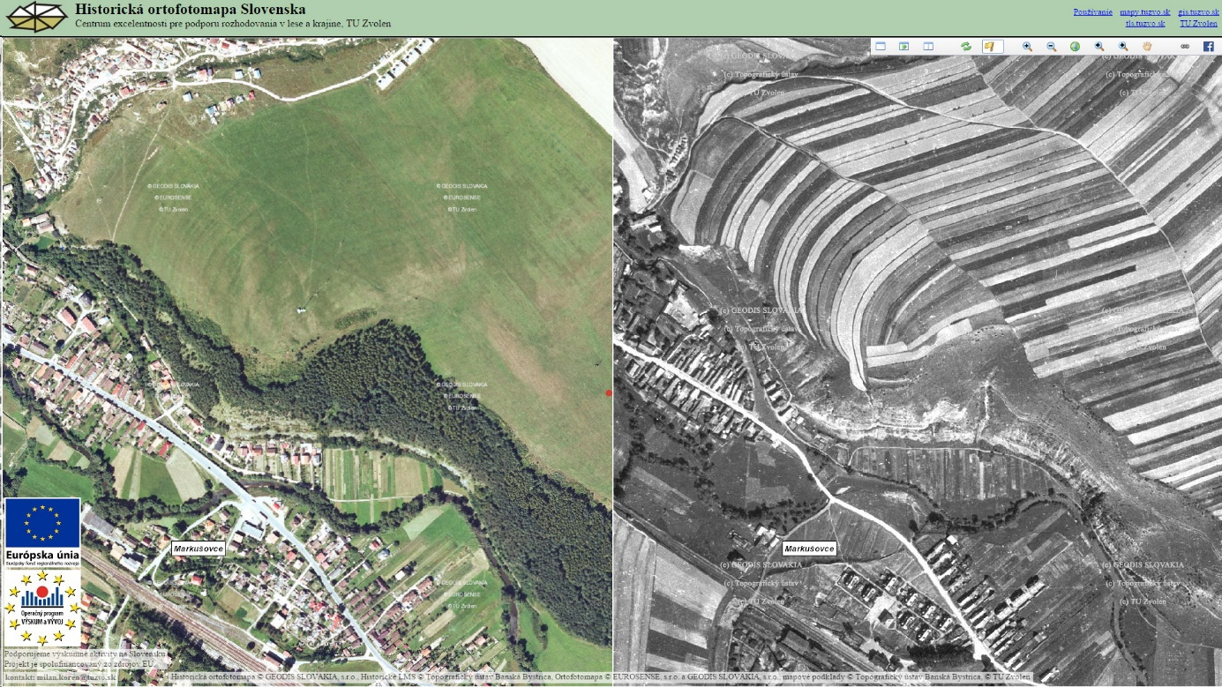
Obr. 1: Chránené územie v súčasnosti a v 50-tych rokoch minulého storočia

Vývoj lesníctva
Územie lokality je súčasťou lesného pôdneho fondu od sedemdesiatych rokov minulého storočia. Porasty boli založené ako pôdoochranné, obhospodarované sú v zmysle platných predpisov, následkom čoho v poraste do značnej miery prevládli nepôvodné druhy drevín, najmä borovica lesná (Pinus sylvestris).

Vývoj turistiky
Územie bolo predmetom záujmu turistov len ako prístupová cesta k atraktívnejšiemu solitérnemu skalnému útvaru, okrajom územia vedie turistická trasa, totožná s trasou náučného chodníka, vybudovaného v deväťdesiatych rokoch 20. storočia.

Stručný opis aktuálneho stavu

2.2.1 Ochrana prírody
V súčasnosti je územie prírodnej pamiatky súčasťou európskej sústavy chránených území Natura 2000.

2.2.1 Poľnohospodárstvo
Poľnohospodárske pozemky sa v území nevyskytujú.

2.2.3 Lesníctvo
V súčasnosti je celé územie súčasťou lesných pozemkov, tvorených lesným porastom 405 a ostatnými plochami N10 a N11 – neúrodné lesné pozemky. Lesný porast je zaradený do kategórie O – lesy ochranné. Majiteľmi územia sú súkromní vlastníci združení v urbariáte, užívateľom je Urbariátna spoločnosť Čepanovce, Markušovce.

2.2.3 Rekreácia a šport
Územie je z hľadiska rekreácie a športu málo atraktívne, okrajom územia vedie turistická trasa, totožná s trasou náučného chodníka, v súčasnosti nefunkčného.

2.2.4 Poľovníctvo a rybárstvo
Územie PP leží v poľovnom revíri Harichovce. Hlavnou poľovnou zverou je jeleň lesný (Cervus elaphus) a srnec lesný (Capreolus capreolus), v menšej miere sa tu poľuje aj na sviňu divú (Sus scrofa). Z ďalších druhov poľovnej zveri, na ktorú je povolené poľovať, treba spomenúť vlka dravého (Canis lupus) a kunu lesnú (Martes martes). V území so štvrtým stupňom ochrany je v súvise s poľovníctvom zakázané v zmysle § 14 ods. 1 písm. i) zákona č. 543/2002 Z. z. organizovať spoločné poľovačky. V súvislosti s lokalizáciou chráneného územia na okraji intravilánu, na jeho časti platia aj obmedzenia vyplývajúce z poľovníckych predpisov.

2.3 Návrh zásad a opatrení využívania územia a jeho okolia z hľadiska cieľov ochrany
Cieľom správneho obhospodarovania biotopov Natura 2000 je priviesť ich do tzv. priaznivého stavu alebo udržať ich v ňom. Za priaznivý stav biotopov sa považuje taký stav, keď:
- výmera biotopu je stabilná (prinajmenšom neklesá), prípadne sa zvyšuje,
- stav jeho typických druhov je priaznivý (nezhoršuje sa), prípadne sa zlepšuje,
- štruktúra a funkcie biotopu sú zachované.

K zabezpečeniu cieľov ochrany slúži diferenciácia územia na ekologicko-funkčné priestory. Ekologicko-funkčné priestory (ďalej len „EFP“) sú vymedzené na základe zoskupenia ekologicky príbuzných biotopov a ich rovnakého hospodárskeho a socioekonomického využívania. EFP je charakterizovaný homogenitou ekologických podmienok a jednotným funkčným zameraním z hľadiska cieľov ochrany prírody, pričom je v území priestorovo opakovateľnou jednotkou s podrobne určeným typom základnej starostlivosti. Na území prírodnej pamiatky sa vyčleňujú dva EFP. Ich prehľad a ďalšie podrobnosti sú uvedené v tabuľke.

Tab. č. 4 Prehľad EFP
Kód EFP | Názov EFP | Prehľad biotopov patriacich do EFP | Špecifické socioekonomické využitie územia
EFP1 | Trvalé trávne a skalné spoločenstvá | Kr7 Trnkové a lieskové kroviny  Tr1 Suchomilné travinno-bylinné a krovinové porasty na vápnitom podloží  Tr5 Suché a dealpínske travinno-bylinné porasty  Lk1 Nížinné a podhorské kosné lúky  Sk1 Karbonátové skalné steny a svahy so štrbinovou vegetáciou | Občasný výrub krovín, odstraňovanie agátu
EFP2 | Porasty nepôvodných drevín | Tr1 Suchomilné travinno-bylinné a krovinové porasty na vápnitom podloží  X9 Porasty nepôvodných drevín | Dlhodobá premena na prirodzený typ lesa
Charakteristika jednotlivých ekologicko-funkčných priestorov:

EFP1 – Trvalé trávne a skalné spoločenstvá (výmera 2,39 ha)
Travinno-bylinné a skalné porasty s prirodzeným druhovým zložením. Ide o fragmentárne porasty biotopu Nížinné a podhorské kosné lúky na hornom okraji skalnatého svahu, ako aj o mozaiku biotopov Suchomilné travinno-bylinné a krovinové porasty na vápnitom podloží, Suché a dealpínske travinno-bylinné porasty a Karbonátové skalné steny a svahy so štrbinovou vegetáciou s krovinovým porastom. Zároveň boli do EFP zaradené aj porasty trnkových a lieskových krovín, nadväzujúce na nelesné travinno-bylinné biotopy.

EFP2 – Porasty nepôvodných drevín (výmera 4,78 ha)
Umelo vysadené lesné porasty, tvorené prevažne monokultúrou borovice lesnej (Pinus sylvestris) s krovinovým podrastom.

Základom pre podrobnejšie určenie režimu starostlivosti o biotopy a druhy sú manažmentové modely (rámcové opatrenia starostlivosti):

Teplo a suchomilné travinno-bylinné porasty
6210 Suchomilné travinno-bylinné a krovinové porasty na vápnitom substráte (Tr1)
6190 Suché a dealpínske travinno-bylinné porasty (Tr5)
- Odstraňovať náletové dreviny na lokalitách, ak pokrývajú viac ako 15 % lokality. Zásah sa realizuje v jesenných až zimných mesiacoch aj s následným odstránením biomasy.
- V prípade potreby odstraňovanie inváznych a nepôvodných invázne sa správajúcich druhov rastlín, spôsobom vhodným pre elimináciu daných druhov.

Skalné a sutinové biotopy
8210 Karbonátové skalné steny so štrbinovou vegetáciou (Sk1)
- Zabrániť ťažbe horninového podkladu, mechanickému poškodeniu zošľapom v okolí turistických chodníkov alebo na lokalitách využívaných na skalolezectvo. Zabrániť výstavbe objektov v blízkosti skalných útvarov, ktoré by mali za následok zmenu svetelných a vlhkostných pomerov na lokalite.
- V prípade potreby je vhodné odstraňovanie sukcesných drevín zarastajúcich lokalitu alebo vyskytujúcich sa v okolí skalného útvaru, ak negatívne ovplyvňujú druhové zloženie biotopov, svetelné a vlhkostné pomery lokality. Zásah je potrebné realizovať v jesennom až zimnom období.

Iris aphylla subsp. hungarica (Waldst. et Kit.) Hegi (kosatec bezlistý uhorský)
- Zabezpečiť občasné mechanické narušenie vegetačného krytu.
- Odstraňovať sukcesné dreviny a kroviny na lokalitách v jesennom období.
- Je potrebné zabrániť umelému zalesneniu lokalít, vypaľovaniu porastov vo vegetačnom období a ťažbe podkladovej horniny.
- Zabrániť poškodeniu populácií zošľapom a zberom.

Pulsatilla slavica G. Reuss (poniklec slovenský)
- V prípade lokalít s pokročilou sukcesiou (na krovinatých a trávnatých stráňach) je potrebné preriedenie krovín a sukcesných drevín tak, aby ostali na lokalite solitérne dreviny na 5 % plochy. Zásah je potrebné realizovať v jesennom až zimnom období.
- V prípade hromadenia stariny na lokalite je potrebné zabezpečiť kosenie lokality po odkvitnutí a vysemenení druhu (jún – júl) raz za 2 roky alebo zabezpečiť extenzívnu pastvu oviec alebo kôz v zaťažení 0,3 DJ/ha.
- Zabrániť ťažbe horninového podkladu v miestach výskytu druhu, úmyselnému zalesňovaniu lokality a vypaľovaniu porastov vo vegetačnom období.

Zásady využívania celého územia je možné zhrnúť nasledovne:
  - starostlivosť o v súčasnosti nevyužívanú časť územia, kde v dôsledku prirodzenej sukcesie dochádza k ústupu druhov, ktoré sú predmetom ochrany a postupnému zarastaniu biotopov európskeho významu,
  - postupná zmena drevinového zloženia ovplyvnených a premenených lesných porastov,
  - vytvoriť podmienky pre existenciu a vývoj pôvodných rastlinných spoločenstiev,
  - odstraňovanie inváznych a nepôvodných invázne sa správajúcich druhov, ktoré sa v území objavia.

CIELE STAROSTLIVOSTI A OPATRENIA NA ICH DOSIAHNUTIE

Stanovenie dlhodobých cieľov starostlivosti v nadväznosti na ekologicko-funkčné priestory a zóny

Hlavným (dlhodobým) cieľom ochrany územia PP Markušovská transgresia paleogénu je: Do roku 2047 dosiahnuť priaznivý stav kategórie A u všetkých biotopov a druhov európskeho významu, ktoré sú predmetom ochrany chráneného územia.

Hlavný cieľ bude realizovaný prostredníctvom:
- dôsledného dodržiavania cieľov a opatrení v jednotlivých ekologicko-funkčných priestoroch,
- zapojenia vlastníkov a užívateľov pozemkov do ochrany územia prírodnej pamiatky, do aktivít zachovávajúcich prírodné hodnoty a zároveň prinášajúcich prosperitu miestnym obyvateľom, ako je obnova tradičných foriem hospodárenia.

Stanovenie operatívnych cieľov v nadväznosti na ekologicko-funkčné priestory a zóny

Vedľajší (operatívny) cieľ 1: Dosiahnuť do roku 2047 zlepšenie stavu biotopu európskeho významu Suchomilné trávinnobylinné a krovinové porasty na vápnitom podloží (6210) z kategórie B do kategórie A, zachovať stav biotopov európskeho významu Suché a dealpínske travinno-bylinné porasty (6190) v kategórii B, biotopu Karbonátové skalné steny so štrbinovou vegetáciou (8210) v kategórii A a zachovať stav biotopov druhov európskeho významu poniklec slovenský (Pulsatilla slavica) a kosatec bezlistý panónsky (Iris aphylla subsp. hungarica) v kategórii A v rámci EFP1.

Vedľajší (operatívny) cieľ 2: Zabezpečiť zmenu drevinového zloženia lesných porastov s cieľom rekonštrukcie prirodzenej drevinovej skladby v EFP2.

Vedľajší (operatívny) cieľ 3: Zlepšiť poznanie stavu a nárokov biotopov a druhov, ktoré sú predmetom ochrany, alebo ďalších osobitných záujmov ochrany prírody a krajiny v území.

Stanovenie vedľajších cieľov zohľadňuje stav biotopov a druhov európskeho významu v území a ich stav a potreby zmien v rámci biogeografického regiónu. Hodnotiace tabuľky sú uvedené v kap. 1.6.3.

Rámcové plánovanie a modely hospodárenia pre lesné biotopy
Rámcové plánovanie je určenie modelu hospodárenia pre jednotku rámcového plánovania – prevádzkový súbor, ktorý je homogénnym súborom lesných porastov vytvorený na základe hospodársko-úpravníckej typizácie v rámci lesných oblastí a podoblastí za účelom dosiahnutia cieľov hospodárenia. Homogénny súbor lesných porastov je daný kategóriou lesa, hospodárskym tvarom lesa, rámcovými stanovištnými podmienkami, porastovými pomermi a ohrozením lesa.
Navrhnuté modely hospodárenia boli vytvorené na základe identifikátorov modelov, to znamená všetky znaky, od ktorých závisí obsahová náplň modelov hospodárenia. Územie PP sa nachádza v jednej lesnej oblasti, čo je hlavný identifikátor modelov. Ďalšími identifikátormi sú: kategória lesa, písmeno kategórie, združený hospodársky súbor lesných typov, hospodársky súbor lesných typov, hospodársky súbor porastových typov, tvar lesa, spôsob hospodárenia, špecifikum, zóna rekreácie, pásmo hygienickej ochrany, druh chráneného územia, zóna ochrany prírody, stupeň ochrany prírody, pásmo ohrozenia imisiami, imisný typ, stupeň ohrozenia. Nie všetky identifikátory sa uplatňujú vo všetkých modeloch, pretože nie všetky majú opodstatnenie na každom území. Z pohľadu ochrany prírody vstupuje ako jeden z najdôležitejších identifikátorov pri tvorbe modelov, nastavení cieľov, základného rámca a zásad hospodárenia stupeň ochrany prírody.
Modely hospodárenia sú podkladom na vyhotovenie plánu a sú súčasťou zásad na vyhotovenie plánu pre príslušný lesný celok a pokynov na vyhotovenie plánu. Proces rámcového plánovania teda predchádza podrobnému plánovaniu, ktoré zisťuje konkrétne porastové charakteristiky a stanovuje hospodárske opatrenia pre dielce, čiastkové plochy, porastové skupiny a etáže na obdobie platnosti plánu. V rámci hospodárskych opatrení sa určujú úlohy v obnove lesa, výchove lesa, ťažbe, lesotechnických melioráciách a ochrane lesa.
Každý model hospodárenia obsahuje cieľ hospodárenia, ktorým je cieľové drevinové zloženie, cieľová produkcia dreva a cieľová štruktúra lesného porastu, ďalej základný rámec hospodárenia, ktorým je hospodársky spôsob a jeho formy, rubná doba, obnovná doba, doba zabezpečenia a doba návratu, a taktiež zásady hospodárenia, ktorými sú zásady výchovy lesa, obnovy lesa, ochrany lesa a rekonštrukcie lesa.
Ciele hospodárenia sú na celej výmere chráneného areálu v súlade so zámermi ochrany prírody. V cieľovom drevinovom zložení sa preferuje prirodzené zastúpenie drevín, invázne druhy nie sú predpisované. Cieľová štruktúra porastu je zväčša viacvrstvová, blízka prírodnej.
Funkcia ochrany prírody závisí od stupňa ochrany prírody. Na území PP je zastúpený 4. stupeň ochrany prírody. Pri cieľoch hospodárenia, základných rámcoch a zásadách hospodárenia sú zohľadnené zámery ochrany prírody.

Navrhované opatrenia, stanovenie harmonogramu ich plnenia, určenie subjektu zodpovedného za ich plnenie, stanovenie merateľných indikátorov ich plnenia
Tab. č. 5
Vedľajší (operatívny) cieľ 1: Dosiahnuť do roku 2047 zlepšenie stavu biotopu európskeho významu Suchomilné trávinnobylinné a krovinové porasty na vápnitom podloží (6210) z kategórie B do kategórie A, zachovať stav biotopov európskeho významu Suché a dealpínske travinno-bylinné porasty (6190) v kategórii B, biotopu Karbonátové skalné steny so štrbinovou vegetáciou (8210) v kategórii A a zachovať stav biotopov druhov európskeho významu poniklec slovenský (Pulsatilla slavica) a kosatec bezlistý panónsky (Iris aphylla subsp. hungarica) v kategórii A v rámci EFP1.
Merateľný indikátor plnenia: v roku 2047 dosiahnutý stav A biotopu 6210, zachovaný stav B (alebo dosiahnutý stav A) biotopu 6190, zachovaný stav A biotopu 8210 a druhov Pulsatilla slavica, Iris aphylla subsp. hungarica
Opatrenie 1.1 | Realizácia manažmentových opatrení v území v súlade s rámcovými zásadami pre daný typ biotopu
Opatrenie 1.1 | Merateľný indikátor plnenia: Udržanie biotopu travinno-bylinných a skalných porastov v žiaducom stave bez prítomnosti inváznych a nepôvodných druhov, zlepšenie stavu biotopu Tr1 do stavu A, zachovanie stavu A pri biotope Sk1 a druhoch Pulsatilla slavica, Iris aphylla subsp. hungarica
Číslo aktivity | Opis aktivity | Výstup – indikátor plnenia aktivity | Termín | Zodpovednosť | Zdroje | EFP
1.1.1 | Občasný výrub drevín v jesennom až skorom zimnom období (ak pokryvnosť drevín presiahne 15 % plochy biotopu) a následné odstránenie biomasy z lokality v EFP1, výrub musí spočívať v preriedení drevín, bez ponechávania súvislých hustých porastov krovín | Zabezpečené odstraňovanie drevín (fotodokumentácia), plocha EFP1 bez nežiaducej sukcesie drevín, zlepšený stav biotopu Tr1 do stavu A, zachovanie stavu A druhov rastlín | 2018 – 2047 (podľa potreby) | Užívateľ pozemkov | Užívateľ pozemkov | EFP1
1.1.2 | Odstraňovanie agátu s využitím injekčnej metódy – injektážou účinného herbicídu do vyvŕtaných otvorov v kmeni (hĺbka 4 – 7 cm s priemerom 8 mm), paralelne s kôrou v uhle 10º ku xylému. Diera sa kompletne naplní herbicídom a následne sa môže utesniť aj vápenným tmelom. Na každých 7,5 – 10 cm obvodu kmeňa by mala byť vyvŕtaná jedna diera, najlepšie v období od polovice júla do konca septembra. Výrub jedincov bude realizovaný až rok po ich úplnom vyschnutí. | Eliminované až úplne odstránené jedince nepôvodného invázne sa správajúceho druhu – Robinia pseudoacacia (agát), zlepšený stav biotopu Tr1 do stavu A, zachovaný stav A druhov rastlín | 2018 – 2047 (podľa potreby) | Užívateľ pozemkov (po konzultácii a pod dozorom ŠOP SR) | Užívateľ pozemkov | EFP1
1.1.3 | Zachovanie biotopu Sk1 bez zásahov | Zachovaný stav A biotopu Sk1 | 2018 – 2047 (podľa potreby) | Užívateľ pozemkov | Užívateľ pozemkov | EFP1
1.1.4 | Zabezpečiť občasné mechanické narušenie vegetačného krytu – v miestach výskytu Iris aphylla subsp. hungarica | Zachovaný stav A druhu | 2018 – 2047 (podľa potreby) | ŠOP SR | ŠOP SR | EFP1
Vedľajší (operatívny) cieľ 2: Zabezpečiť zmenu drevinového zloženia lesných porastov s cieľom rekonštrukcie prirodzenej drevinovej skladby v EFP2
Merateľný indikátor plnenia: v roku 2047 zaznamenané zvýšenie zastúpenia stanovištne pôvodných druhov drevín
Opatrenie 2.1 | Dlhodobá zmena drevinového zloženia
Opatrenie 2.1 | Merateľný indikátor plnenia: Zmena drevinového zloženia lesných porastov v prospech pôvodných druhov drevín, postupné vytváranie porastov lesných biotopov národného alebo európskeho významu
Číslo aktivity | Opis aktivity | Výstup – indikátor plnenia aktivity | Termín | Zodpovednosť | Zdroje | EFP
2.1.1 | Spolupráca s užívateľom územia a vyhotovovateľom PSL na pripomienkovaní PSL na ďalšie obdobia a uplatňovaní požiadaviek ŠOP SR | PSL so zapracovanými požiadavkami ŠOP SR | Trvalý, pri obnove PSL | ŠOP SR | ŠOP SR | EFP2
2.1.2 | Dlhodobá rekonštrukcia lesných porastov v zmysle PSL smerom k prirodzenému lesu (výberkový spôsob, ochrana pôvodných druhov drevín, odstraňovanie agátu) v EFP2 | Zmena drevinového zloženia v prospech listnáčov | 2018 – 2047 | Užívateľ pozemkov | Užívateľ pozemkov | EFP2
2.1.3 | Odstraňovanie agátu s využitím injekčnej metódy – injektážou účinného herbicídu do vyvŕtaných otvorov v kmeni (hĺbka 4 – 7 cm s priemerom 8 mm), paralelne s kôrou v uhle 10º ku xylému. Diera sa kompletne naplní herbicídom a následne sa môže utesniť aj vápenným tmelom. Na každých 7,5 – 10 cm obvodu kmeňa by mala byť vyvŕtaná jedna diera, najlepšie v období od polovice júla do konca septembra. Výrub jedincov bude realizovaný až rok po ich úplnom vyschnutí. | Porasty bez výskytu agátu | 2018 – 2047 | Užívateľ pozemkov | Užívateľ pozemkov | EFP2
Vedľajší (operatívny) cieľ 3: Zlepšiť poznanie stavu a nárokov biotopov a druhov, ktoré sú predmetom ochrany, alebo ďalších osobitných záujmov ochrany prírody a krajiny v území.
Merateľný indikátor plnenia: aktuálne údaje o stave predmetov ochrany
Opatrenie 3.1 | Monitoring a vyhodnocovanie stavu predmetov ochrany územia
Opatrenie 3.1 | Merateľný indikátor plnenia: Údaje o stave predmetov ochrany, lepšie spoznanie ekológie predmetov ochrany a posúdenie správnosti návrhu opatrení
Číslo aktivity | Opis aktivity | Výstup – indikátor plnenia aktivity | Termín | Zodpovednosť | Zdroje | EFP
3.1.1 | Monitoring biotopov, ktoré sú predmetom ochrany PP Markušovská transgresia paleogénu | Záznamy v KIMS a správy z monitoringu | 2018 – 2047 (každoročne alebo každé 2 roky) | ŠOP SR | Rozpočet ŠOP SR | Celé územie
3.1.2 | Monitoring druhov rastlín (sčítanie počtu na ploche, dlhodobo plocha výskytu) na založených trvalých monitorovacích lokalitách | Záznamy v KIMS a údaje z monitoringu o početnosti populácií jednotlivých druhov | 2018 – 2047 (každoročne) | ŠOP SR | Rozpočet ŠOP SR | Celé územie
3.1.3 | Hodnotenie stavu biotopov a druhov, ktoré sú predmetom ochrany územia, vo vzťahu k realizovaným opatreniam | Zhodnotený stav predmetov ochrany | 2018 – 2047 (každé 2 roky) | ŠOP SR | Rozpočet ŠOP SR | Celé územie
3.1.4 | Výskumné aktivity v území v spolupráci s vedeckými inštitúciami | Zrealizované výskumy, údaje o výskyte, biológii a ekológii druhov a biotopov | Trvalý (podľa potreby) | ŠOP SR, výskumné inštitúcie | Rozpočet ŠOP SR, iné zdroje | Celé územie

4 SPÔSOB VYHODNOCOVANIA PROGRAMU STAROSTLIVOSTI
Vyhodnocovanie programu starostlivosti a účinnosti vykonaných opatrení bude vykonávať Správa Národného parku Slovenský raj. Opatrenia budú rozpracované na jednotlivé roky a vyhodnocované v rámci plánu hlavných úloh správy národného parku. Zároveň sa bude viesť prehľad o plánovaných a reálne čerpaných finančných prostriedkoch. Ukazovateľom efektívnosti plnenia programu je sledovanie kapitoly 3 Ciele starostlivosti a opatrenia na ich dosiahnutie na základe nasledovnej tabuľky. Červenou sú vyznačené roky, kedy ba malo byť vyhodnocované naplnenie indikátora (čiastočné alebo úplné).

Tab. č. 6 Harmonogram aktivít a dosiahnutých výstupov
Aktivita | 2018 | 2019 | 2020 | 2021 | 2022 | 2023 | 2024 | 2025 | 2026 | 2027 | 2028 | 2029 | 2030 | 2031 | 2032 | 2033 | 2034 | 2035 | 2036 | 2037 | 2038 | 2039 | 2040 | 2041 | 2042 | 2043 | 2044 | 2045 | 2046 | 2047
1.1.1 | x | x | x | x | x | x | x | x | x | x | x | x | x | x | x | x | x | x | x | x | x | x | x | x | x | x | x | x | x | x
1.1.2 | x | x | x | x | x | x | x | x | x | x | x | x | x | x | x | x | x | x | x | x | x | x | x | x | x | x | x | x | x | x
1.1.3 | x | x | x | x | x | x | x | x | x | x | x | x | x | x | x | x | x | x | x | x | x | x | x | x | x | x | x | x | x | x
1.1.4 | x | x | x | x | x | x | x | x | x | x | x | x | x | x | x | x | x | x | x | x | x | x | x | x | x | x | x | x | x | x
2.1.1 | x | x | x | x | x | x | x | x | x | x | x | x | x | x | x | x | x | x | x | x | x | x | x | x | x | x | x | x | x | x
2.1.2 | x | x | x | x | x | x | x | x | x | x | x | x | x | x | x | x | x | x | x | x | x | x | x | x | x | x | x | x | x | x
2.1.3 | x | x | x | x | x | x | x | x | x | x | x | x | x | x | x | x | x | x | x | x | x | x | x | x | x | x | x | x | x | x
3.1.1 | x | x | x | x | x | x | x | x | x | x | x | x | x | x | x | x | x | x | x | x | x | x | x | x | x | x | x | x | x | x
3.1.2 | x | x | x | x | x | x | x | x | x | x | x | x | x | x | x | x | x | x | x | x | x | x | x | x | x | x | x | x | x | x
3.1.3 |  | x |  | x |  | x |  | x |  | x |  | x |  | x |  | x |  | x |  | x |  | x |  | x |  | x |  | x |  | x
3.1.4 | x | x | x | x | x | x | x | x | x | x | x | x | x | x | x | x | x | x | x | x | x | x | x | x | x | x | x | x | x | x

5 POUŽITÉ PODKLADY A ZDROJE INFORMÁCIÍ
Čeřovský, J., Feráková, V., Holub, J., Maglocký, Š. & Procházka, F., 1999: Červená kniha ohrozených a vzácnych druhov rastlín a živočíchov SR a ČR 5. Vyššie rastliny. Príroda, Bratislava, 456 p.
Eliáš jun., P., Dítě, D., Kliment, J., Hrivnák, R. & Feráková, V., 2015: Red list of ferns and flowering plants of Slovakia, 5th edition. Biologia 70/2: 218—228 Section Botany.
Futák, J., 1980: Fytogeografické členenie. In: Mazúr, E. et al., Atlas SSR, SAV a SUGK Bratislava, p. 88.
Kol., 2002: Atlas krajiny Slovenskej republiky. 1. vyd. Bratislava: Ministerstvo životného prostredia SR; Banská Bystrica: Slovenská agentúra životného prostredia, 2002, 344 s.
Marhold, K., Hindák, F., (eds.) 1998: Zoznam nižších a vyšších rastlín Slovenska. Veda, Vydavateľstvo SAV, Bratislava, 687 p.
Michalko, J., Berta, J., Magic, D., 1986: Geobotanická mapa ČSSR, Slovenská socialistická republika, Veda, Vydavateľstvo SAV, Bratislava, 163 p.
Polák, P., Saxa, A., (eds.) 2005: Priaznivý stav biotopov a druhov európskeho významu. ŠOP SR, Banská Bystrica, 736 p.
Stanová, V., Valachovič, M., (eds.) 2002: Katalóg Biotopov Slovenska. DAPHNE – Inštitút aplikovanej ekológie, Bratislava, 225 p.
Šmarda, J., 1961: Vegetační poměry Spišské kotliny. Studie travinných porostů. Vydavateľstvo Slovenskej akadémie vied, Bratislava, 271 s.
Viceníková, A., Polák, P., (eds.), 2003: Európsky významné biotopy na Slovensku, ŠOP SR, Banská Bystrica, 151 p.
Vestník MŽP SR, ročník XII, 2004; čiastka 3, Výnos MŽP SR č.3/2004-5. 1 zo 14. júla 2004, ktorým sa vydáva národný zoznam území európskeho významu.
Vyhláška MŽP SR č. 24/2003 Z. z., ktorou sa vykonáva zákon č. 543/2002 Z. z. o ochrane prírody a krajiny v znení neskorších predpisov.
Zákon č. 543/2002 o ochrane prírody a krajiny v znení neskorších predpisov.
http://mapy.tuzvo.sk/HOFM/
http://www.biomonitoring.sk
http://www.daphne.sk/mm/manazmentove-modely
Interné databázy ŠOP SR o stave druhov, biotopov, údajoch z katastra a databáza Daphne o lúčnych a rašelinných biotopoch.

Údaje o vyhotovovateľovi a spracovateľovi programu starostlivosti
Spracovateľmi tohto programu starostlivosti sú pracovníci Štátnej ochrany prírody Slovenskej republiky – Správy Národného parku Slovenský raj.
Autori: Barlog, M., Bryndzová, Š., Dražil, T., Krak, V., Leskovjanský, M.

PRÍLOHY

6.1 Mapa predmetov ochrany
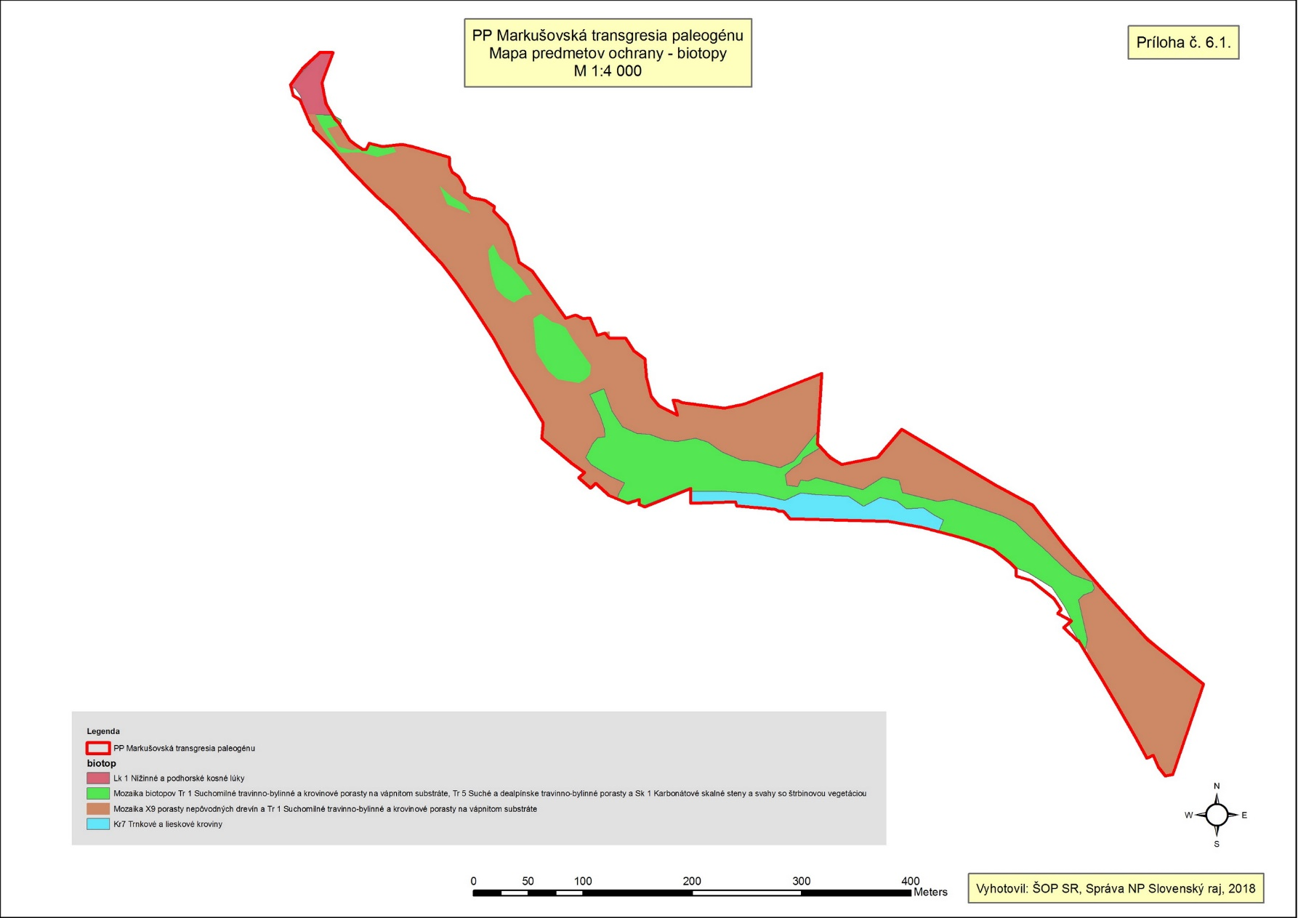

6.2 Mapa identifikácie vlastnícko-užívateľských vzťahov
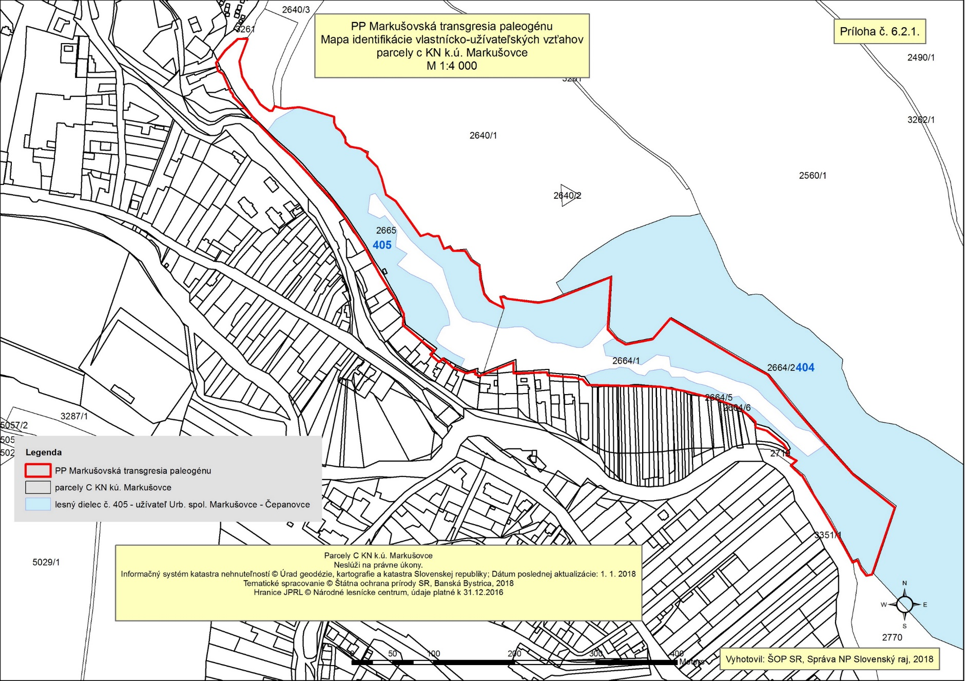
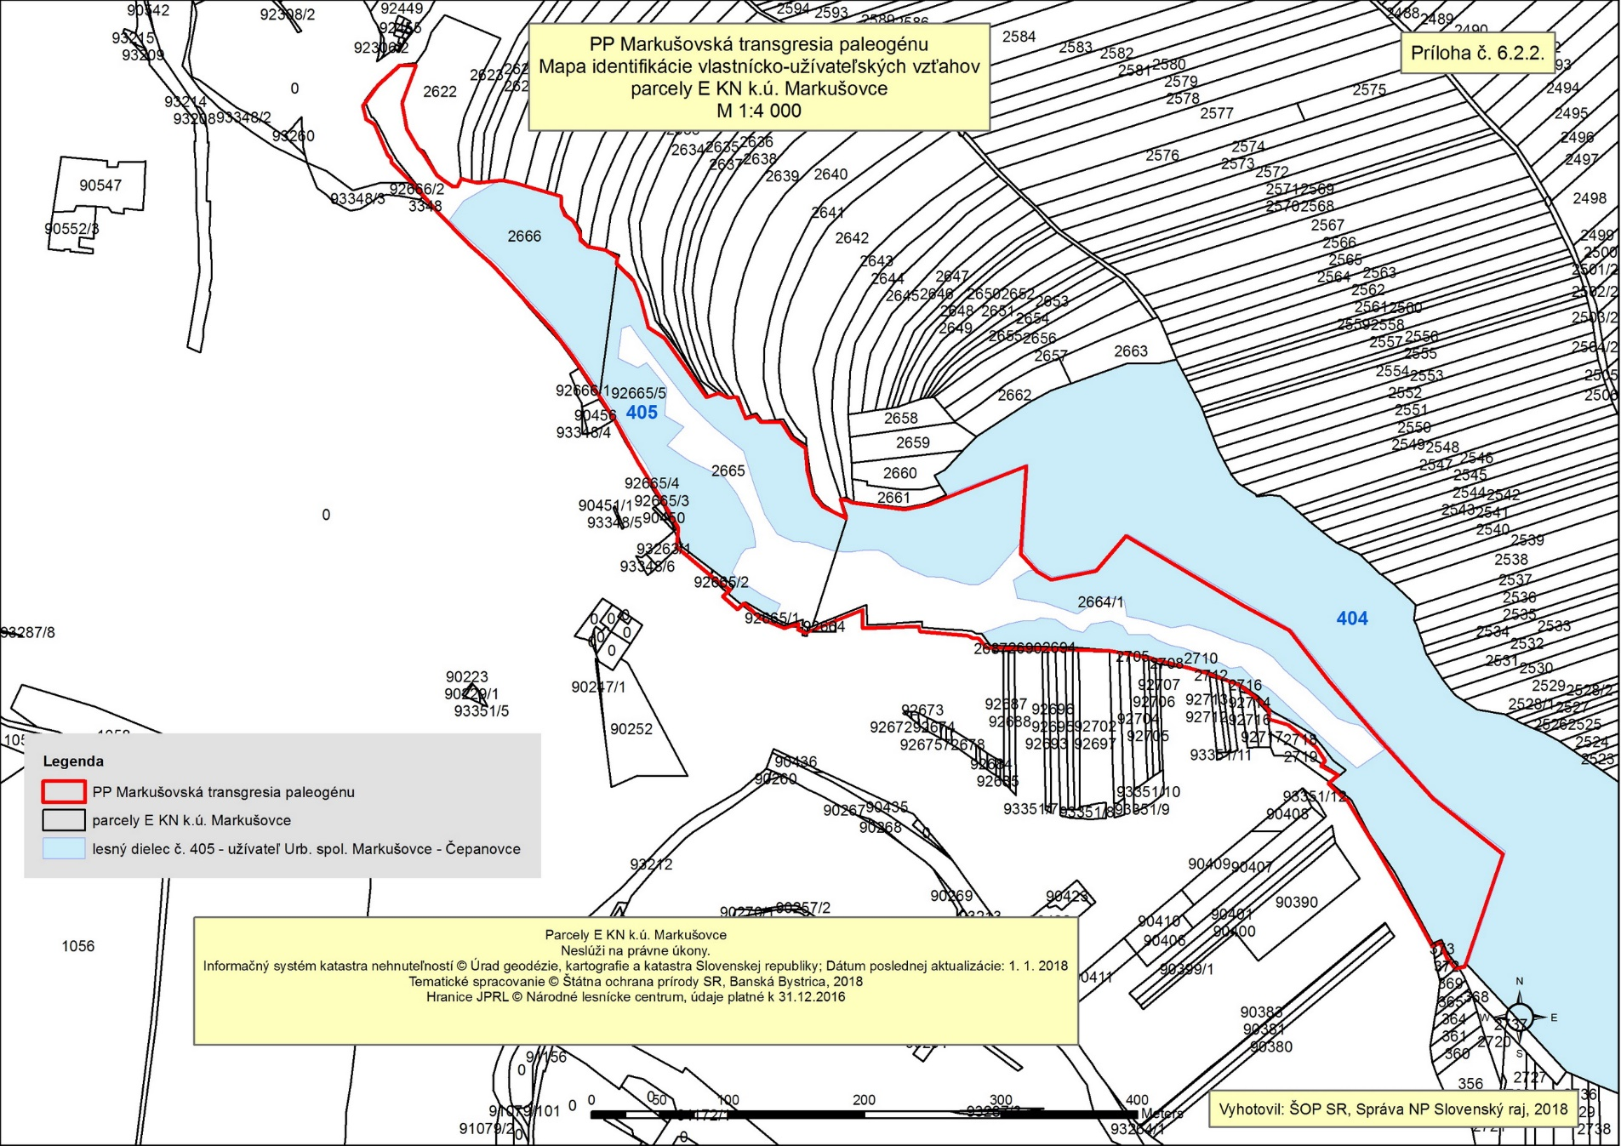

6.3 Mapa využitia územia
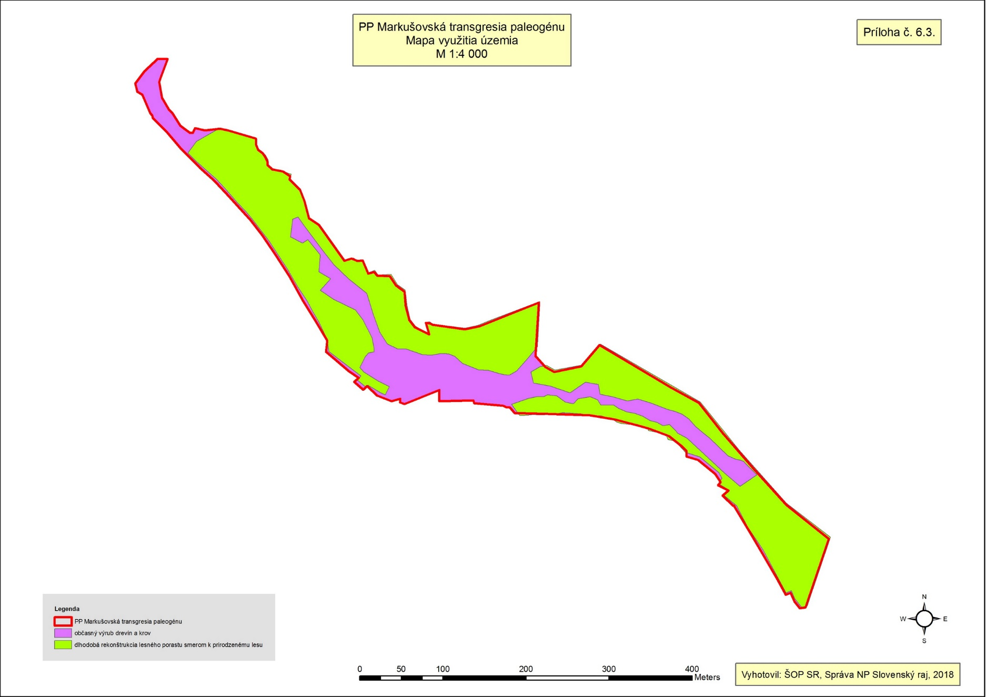

6.4 Mapa ekologicko-funkčných priestorov
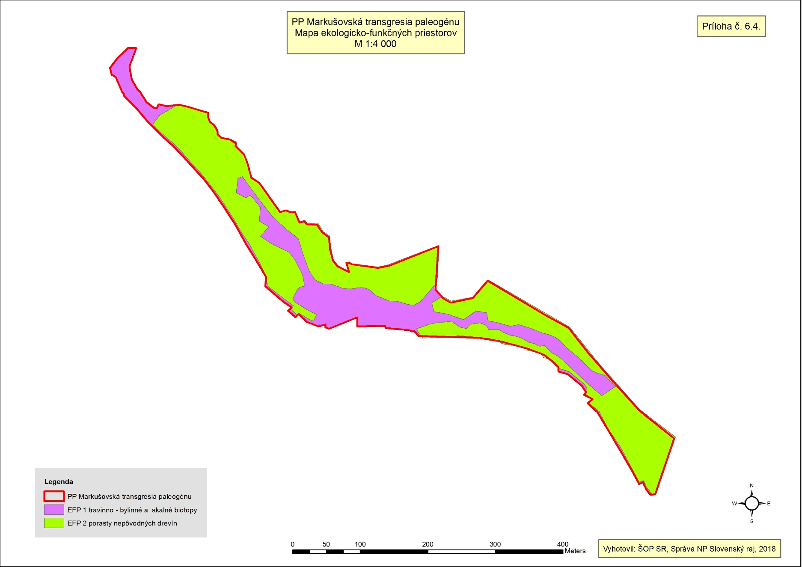

6.6 Mapa navrhovaných opatrení starostlivosti na jednotlivých parcelách alebo jednotkách priestorového rozdelenia (JPRL, LPIS)
